Инсталација програма
Програм се може преузети са веб сајта ПУРС. На почетној страни сајта налази се линк Програм за пореске обвезнике (Програм), Програм за електронско подношење мјесечних пријава пореза по одбитку. (http://www.poreskaupravars.org/SiteCir/Ppo.aspx). У оквиру наведеног одјељка налази се линк за најновију верзију Програма (нпр. ППО 2.0.7.1.). Нова верзија треба се инсталирати на исту локацију на којој се налази и претходна и то на тај начин да се сви постојећи фајлови замјене новим фајловима. На овај начин корисник ће у новоинсталираној верзији Програма сачувати све Пријаве које су се већ налазиле у бази.
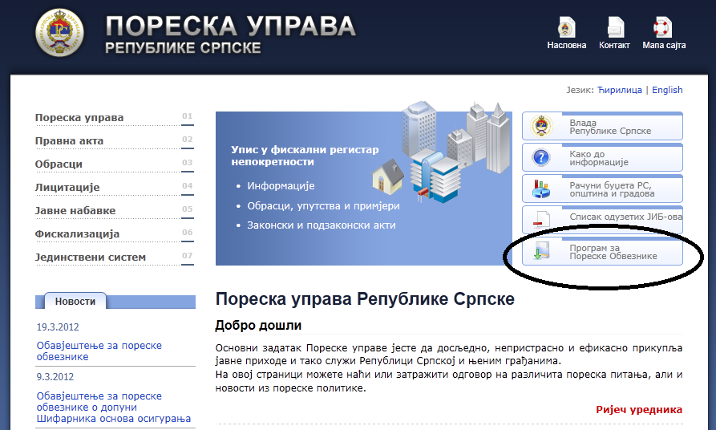
Слика 1.
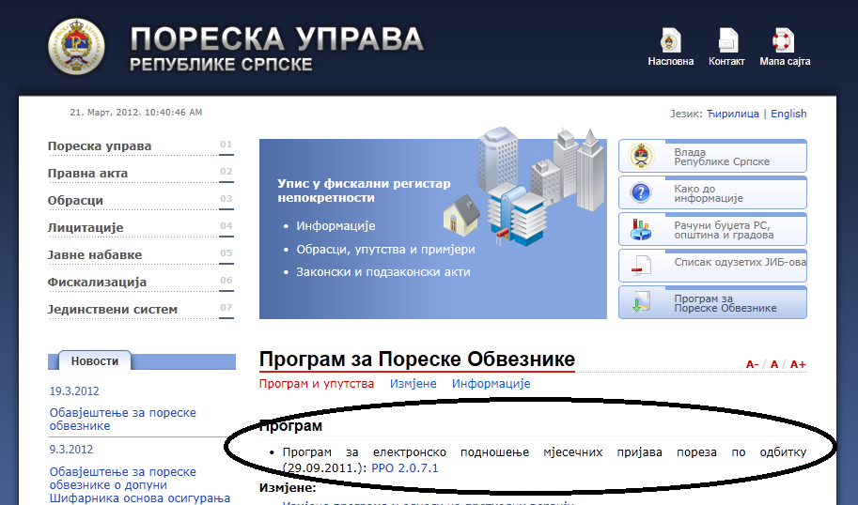
Слика 2.
Кликом на линк (нпр. ППО 2.0.7.1.) покреће се инсталација Програма.

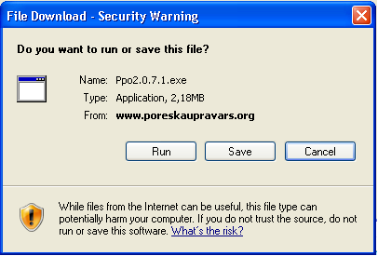
Слика 3.
Након покретања инсталације на радној површини ће се појавити прозор File Download – Security Warning на којем су доступне три опције: Run, Save и Cancel (могућ је приказ двије опције: Save и Cancel). Опцијом Run омогућено је директно покретање инсталације Програма. Опцијом Save омогућено је снимање Програма на хард диск, а опција Cancel користиће се за одустајање од горе наведеног.
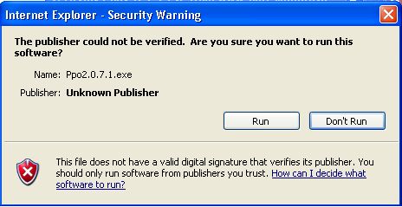
Слика 4.
Наредни корак Internet Explorer – Security Warning даје могућност наставка инсталације уз помоћ дугмета Run. Дугме Don’t Run даје исту опцију као и дугме Cancel на претходном прозору.
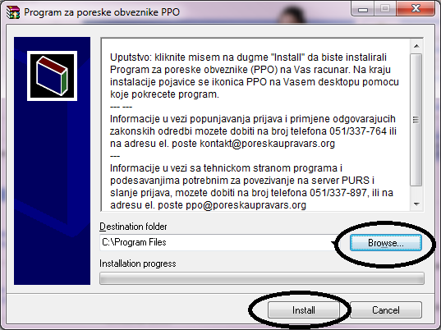
Слика 5.
У прозору Program za poreske obveznike PPO омогућен је избор локације на коју корисници могу инсталирати Програм, Destination folder и то одабиром дугмета Browse. Кликом на дугме Install биће
потврђена одабрана локација инсталације Програма, а кликом на дугме Cancel обуставиће се процес инсталације.
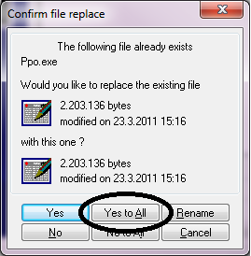
Слика 6.
Ако на локацији, на коју је корисник усмјерио инсталацију, не постоји претходна верзија Програма поступак инсталације ће са претходним кораком бити окончан. Уколико на наведеној локацији постоји стара верзија Програма прозором Confirm file replace ствара се могућност да се нова верзија Програма инсталира преко постојеће верзије. Овај прозор нуди опције:Yes, Yes to All, Rename, No, No to All и Cancel. Одабиром дугмета Yes to All (пожељно је бирање ове опције) замјењују се сви постојећи фајлови новим фајловима . Овим кораком завршава се поступак инсталације Програма.
НАПОМЕНА: Често се дешава да корисници у току рада са Програмом добију инфромацију о потреби инсталације нове верзије Програма. Прије покретања инсталације потребно је затворити Програм, иначе ће покушај инсталације нове верзије бити безуспјешан.

